Tillsynsbegäran – information om höga naturvärden i avverkningsanmälan A 33035-2021 i Östhammars kommun
Detta dokument behandlar höga naturvärden i avverkningsanmälan A 33035-2021 i Östhammars kommun. Denna avverkningsanmälan inkom 2021-06-29 00:00:00 och omfattar 4,3 ha.
Vi begär härmed att Skogsstyrelsen fattar beslut enligt miljöbalken som säkerställer att skogens höga naturvärden bevaras samt säkerställer att EU-lagstiftning efterlevs och att artskyddsbrott förhindras. Vi önskar även ta del av de ställningstaganden och beslut som myndigheterna meddelar till följd av aktuell avverkningsanmälan och föreningens inlaga (se 34 § förvaltningslagen).
Nedan beskrivs fynd av naturvårdsarter som gjorts i det avverkningsanmälda området.

Naturvårdsarter
I avverkningsanmälan har följande 3 naturvårdsarter hittats: granrotspindling (VU), gyllenfingersvamp (VU) och dofttaggsvamp (NT). Av dessa är 3 rödlistade. För rödlistade arter har rödlistekategorin angivits inom parentes.
De påträffade naturvårdsarterna är ett tydligt kvitto på att detta rör sig om en skog med höga naturvärden. I Figur 1 visas en karta över det avverkningsanmälda området, där samtliga fyndplatser för naturvårdsarter som finns registrerade på Artportalen har markerats.
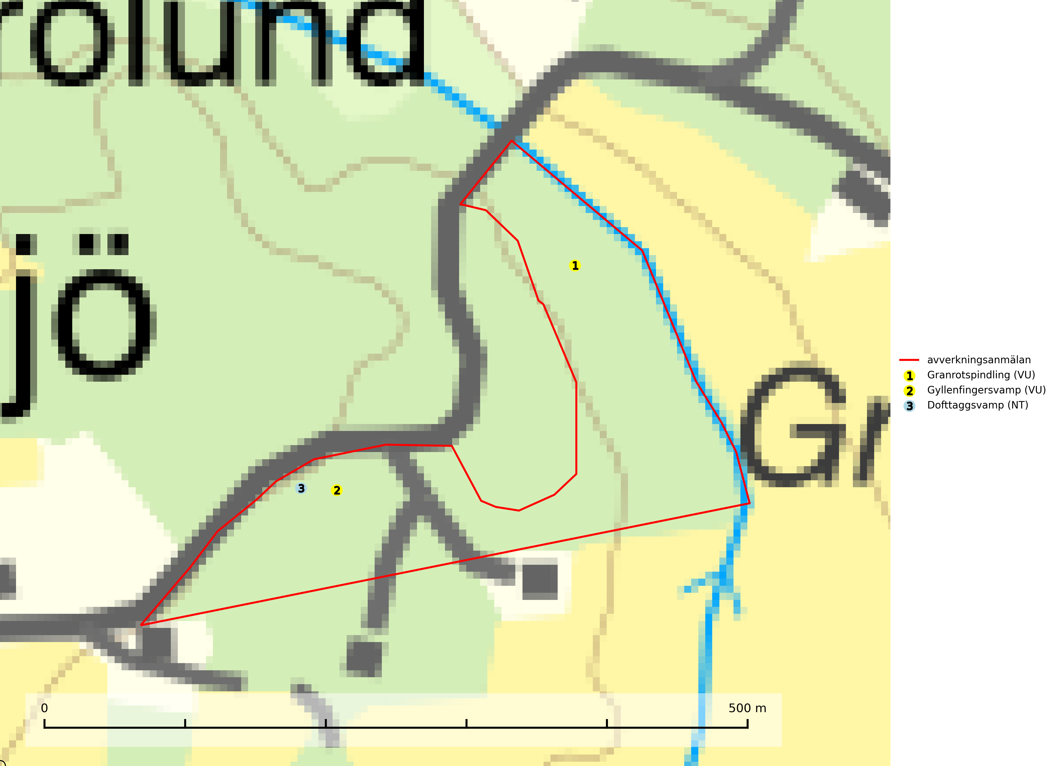
Figur 1. Fyndplatser för naturvårdsarter i det avverkningsanmälda området (röd linje). Markörer utan svart kant är placerade på fyndplatsen. Markörer med svart kant är placerade vid sidan av fyndplatsen och har ett svart streck som visar fyndplatsens exakta position. Kartans mittpunktskoordinat är N 6685199, E 683840 i SWEREF 99 TM.
Dofttaggsvamp (NT) bildar mykorrhiza med gran i framför allt äldre ängsgranskog eller örtrik granskog av frisk lågörttyp. Arten hotas huvudsakligen av slutavverkning och den överlever sannolikt inte en avverkning eftersom den är beroende de levande barrträdens rötter. Troligen missgynnas den av allt för hård gallring eller plockhuggning om huggningen inte efterföljs av skogsbete. Fler örtrika barrskogar, särskilt de med trädkontinuitet, måste skyddas i större utsträckning än vad som tidigare gjorts. Dofttaggsvamp är typisk art för 9050 Näringsrik granskog (SLU Artdatabanken, 2024).
Granrotspindling (VU) bildar mykorrhiza med gran. Växer i djup barrförna, gärna i gamla myrstackar, i medelålders till äldre ängsgranskog på kalkrik mark. Minskningstakten uppgår till 30 % inom 50 år och överstiger gränsvärdet för Sårbar (VU) enligt A-kriteriet. (A2c+3c+4c). Arten missgynnas av avverkning och markberedning. Generellt bör lokaler som är särskilt rika på förekomster av sällsynta svampar säkerställas och lämnas för fri utveckling (SLU Artdatabanken, 2024).
Gyllenfingersvamp (EN) är en sällsynt och starkt hotad svamp som bildar mykorrhiza med gran, i granskog på rikare mark, framförallt i kalkbarrskogar, ofta i samma växtmiljö som violgubbe. Som naturvårdsindikator är gyllenfingersvamp en ”toppart”. Den är mycket känslig för skogsbruksåtgärder och är aldrig påträffad i sekundärskog. Artens koppling till produktiva äldre granskogar med hög bonitet gör den särskilt utsatt för slutavverkning. Total population i landet bedöms ha minskat kraftigt och fortsatt minska, huvudsakligen p.g.a. slutavverkningar av äldre kontinuitetsskog. Samtliga lokaler bör undantas från rationellt skogsbruk och kalkbarrskogar med gyllenfingersvamp bör få områdesskydd. Arten är placerad högst upp i Skogsstyrelsens värdepyramid för bedömning av skog med höga naturvärden (SLU Artdatabanken, 2026; Nitare & Skogsstyrelsen, 2019).

